2.4 軟體類別描述

|  |
| --- |
| Class UI |
| 類別描述： |
| 提供使用者一個簡易的操作介面。能對作業區作出相對權限的指令。 |
| 類別屬性： |
| private char * username 紀錄輸入的資料 private char*passwd 紀錄輸入的密碼 |
| 類別函式： |
| public void usernamebox(char*usernam):給使用者輸入帳號  public void userpasswdbox(char*passwd):給使用者輸入密碼  public bool checkid(bool id ):勾選是否爲學生  public bool loginbuttom(bool check):點選送出帳號密碼  public bool logoutbuttom(bool check):點選登出 |

|  |
| --- |
| Class inputDevice |
| 類別描述： |
| 對比界面輸入的帳號密碼，登入到對應界面。  (繼承userdatabase、 UI) |
| 類別屬性： |
|  |
| 類別函式： |
| public void checked (ID char*):核對帳號  public void check(passwd char*):核對密碼資料  pubic void displayMsg():登入到對應界面或錯誤 |

|  |
| --- |
| Class studentsys |
| 類別描述： |
| 學生相關操作。(繼承userdatabase、assignmentdata) |
| 類別屬性： |
|  |
| 類別函式： |
| public bool assigmentset(bool state):更改繳交狀態  public void newpasswd(char*id):更改密碼  public void selectobj():選擇要上傳作業 |

|  |
| --- |
| Class professorsys |
| 類別描述： |
| 教師相關操作。(繼承userdatabase、assignmentdata) |
| 類別屬性： |
|  |
| 類別函式： |
| public void assignment_manage():新增或刪除作業  public void newid(char*id):更改帳號  public void newpasswd(char*id):更改帳號 |

|  |
| --- |
| Class userdatabase |
| 類別描述： |
| 管理帳號相關操作。 |
| 類別屬性： |
| private char * username 紀錄更改的帳號  private char*passwd 紀錄更改的密碼 |
| 類別函式： |
| public void getusername():取得帳號  public void getpasswd():取得密碼  public void newid(char*id):更改帳號  public void newpasswd(char*id):更改帳號 |

|  |
| --- |
| Class assignmentdata |
| 類別描述： |
| 管理作業相關資料。(繼承userdatabase) |
| 類別屬性： |
| private int assignment_state[][]作業繳交情形  private int assignment_timer[][]作業期限 |
| 類別函式： |
| public void getassignment_state ():取得作業繳交情形  public void getassignment_timer () :取得作業繳交時間  public void setassignment_timer ():設定作業繳交時間  public void assignment_manage():新增或刪除作業  public bool assigmentset(bool state):更改繳交狀態 |

2.5 軟體行為概述

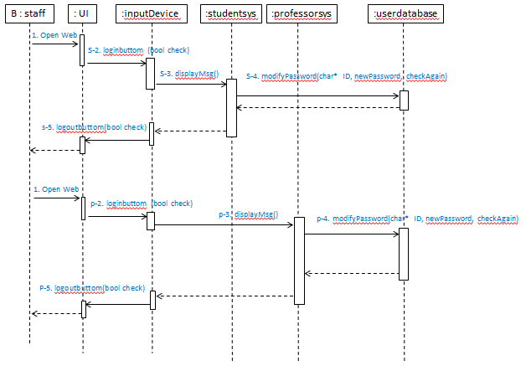

圖四、更改帳號密碼Sequence Diagram(EGS_LogException01)



圖五、作業管理Sequence Diagram (EGS_Manage)

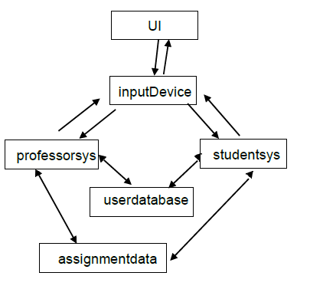

圖六、Client-Object Diagram

三、軟體設計描述

3.1 設計概述

本節內容主要是子系統之間的合作關係、各個子系統內部之類別合作關係及其類別相對應之虛擬碼等系統元件設計相關描述。

3.2 軟體類別設計描述

功能包括人員帳號密碼，身份判別，身份對應的操作界面。

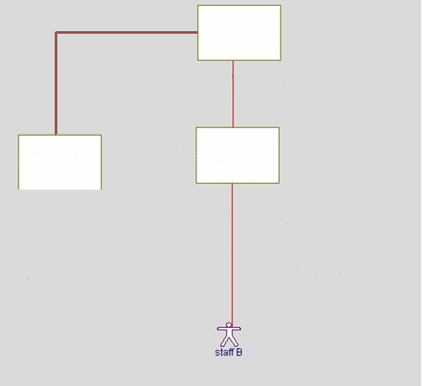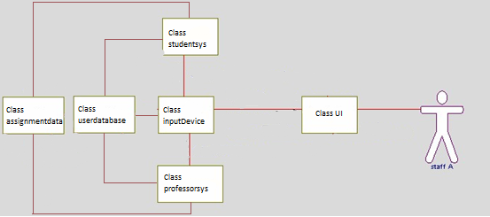

**p-4. modifyPassword(char* ID, newPassword, checkAgain)**

**S-4. modifyPassword(char* ID, newPassword, checkAgain)**

**1. Open web**

**s-5/p-5. logoutbuttom(bool check)**

**s-2/p-2. loginbuttom(bool check)**

**s-3. displayMsg()**

**p-3. displayMsg()**

圖七、更改帳號密碼Collaboration Diagram(EGS_LogException01)

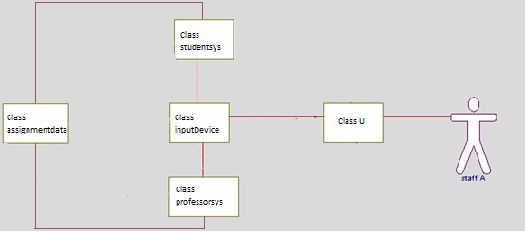

**p-7. UploadResult (int score)**

**p-6. setassignment_timer()**

**p-5. getassignment_state()**

**p-4. assignment_manage()**

**S-6. assignment_manage ()**

**s-5. getassignment_timer ()**

**S-6. assignment_manage ()**

**s-4. assignmentset(bool state)**

**s-3. displayMsg()**

**p-3. displayMsg()**

**s-7/p-8. logoutbuttom(bool check)**

**s-2/p-2. loginbuttom(bool check)**

**1. Open web**

圖八、作業管理Collaboration Diagram (EGS_Manage)